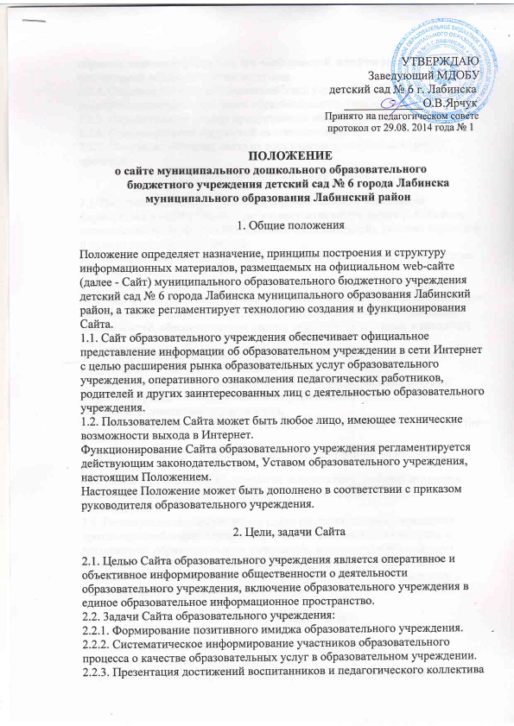

образовательного учреждения, его особенностей, истории развития, реализуемых образовательных программ.
2.2.4. Создание условий для взаимодействия участников образовательного процесса, социальных партнеров образовательного учреждения.
2.2.5. Осуществление обмена продуктивным педагогическим опытом.
2.2.6. Стимулирование творческой активности педагогов.
2.2.7. Получение обратной связи от всех участников образовательного процесса.
3. Информационный ресурс Сайта
3.1. Информационный ресурс Сайта образовательного учреждения формируется в соответствии с деятельностью педагогических работников, воспитанников, их родителей (законных представителей), деловых партнеров и прочих заинтересованных лиц.
3.2. Информационный ресурс Сайта образовательного учреждения является открытым и общедоступным.
3.3. Условия размещения ресурсов ограниченного доступа регулируются отдельными документами. Размещение таких ресурсов допустимо только при наличии соответствующих организационных и программно-технических возможностей, обеспечивающих защиту персональных данных и авторских прав.
3.4. На Сайте образовательного учреждения размещается обязательная информация согласно приложению № 1 к настоящему Положению.
3.5. На Сайте могут быть размещены другие информационные ресурсы:
общая информация об образовательном учреждении;
история образовательного учреждения;
материалы о научно-исследовательской деятельности педагогов и их участии в конкурсах;
электронные каталоги информационных ресурсов образовательного учреждения;
материалы о руководителях, педагогах, выпускниках, деловых партнерах образовательного учреждения с переходом на их сайты, блоги;
фотоматериалы.
3.6. Не допускается размещение на Сайте образовательного учреждения противоправной информации и информации, не имеющей отношения к деятельности образовательного учреждения, несовместимой с задачами образования, разжигающей межнациональную рознь, призывающей к насилию, не подлежащей свободному распространению в соответствии с законодательством Российской Федерации.
4. Редколлегия Сайта
4.1. Для обеспечения разработки и функционирования Сайта создается редколлегия, в состав которой могут входить:
старший воспитатель образовательного учреждения, курирующий вопросы информатизации;
руководители методических объединений;
инициативные педагоги, родители (законные представители) воспитанников.
4.2. Для административного регулирования редколлегия Сайта разрабатывает регламент работы с информационным ресурсом Сайта образовательного учреждения (далее Регламент), в котором определяются:
должностные лица, ответственные за подборку и предоставление соответствующей информации по каждому разделу Сайта (информационно-ресурсному компоненту);
формат предоставления информации;
график размещения информации, её архивирования и удаления.
4.3. Регламент работы с Сайтом образовательного учреждения утверждается руководителем образовательного учреждения.
4.4. Руководство обеспечением функционирования Сайта и его программно-технической поддержкой возлагается на старшего воспитателя образовательного учреждения, ответственного за информатизацию образовательного процесса.
4.5.Старший воспитатель образовательного учреждения, ответственный за информатизацию образовательного процесса, обеспечивает оперативный контроль качества выполнения всех видов работ с Сайтом руководителем образовательного учреждения и соответствие их Регламенту.
4.6. Непосредственное выполнение технологических работ по обеспечению целостности и доступности Сайта образовательного учреждения, реализации правил разграничения доступа возлагается на администратора Сайта (далее - администратор), который назначается руководителем сайта образовательного учреждения.
5. Организация информационного наполнения и сопровождения Сайта
5.1. Члены Редколлегии Сайта образовательного учреждения обеспечивают качественное выполнение всех видов работ, непосредственно связанных с разработкой и функционированием Сайта образовательного учреждения согласно Регламенту.
5.2. Администратор осуществляет:
оперативный контроль за размещенной на Сайте образовательного учреждения информацией;
консультирование членов Редколлегии о подготовке материалов и способах ее размещение;
изменение структуры Сайта, по согласованию с руководителем образовательного учреждения;
программно-техническую поддержку, реализацию политики разграничения доступа и обеспечение безопасности информационных ресурсов.

6. Ответственность
6.1. Ответственность за недостоверное, несвоевременное или некачественное предоставление информации (в том числе с грамматическими или синтаксическими ошибками) для размещения на Сайте образовательного учреждения несёт должностное лицо, предоставившее информацию.
6.2. Ответственность за некачественное текущее сопровождение Сайта несет Администратор. Некачественное текущее сопровождение может выражаться:
в несвоевременном размещении предоставляемой информации;
в отсутствии даты размещения документа;
в совершении действий, повлекших причинение вреда информационному ресурсу;
в невыполнении необходимых программно-технических мер по обеспечению целостности и доступности информационного ресурса.
6.3. Ответственность за нарушение работоспособности и актуализации Сайта образовательного учреждения вследствие реализованных некачественных концептуальных решений, отсутствия чёткого порядка в работе лиц, на которых возложено предоставление информации, несёт старший воспитатель образовательного учреждения, ответственный за информатизацию образовательного процесса.

